Технологическая карта урока русского языка во 2 классе.
Учитель: Гарцева Ольга Александровна
Предмет: русский язык
Класс: 2
Учебник: В.П. Канакина, В.Г. Горецкий Русский язык 2 класс
Тема урока «Имя прилагательное - часть речи»
Тип урока: открытие новых знаний (ОНЗ)
Цели урока: познакомить учащихся со словами, обозначающими признаки предметов, отвечающими на вопросы: какой? какая? какое? какие?; развивать наблюдательность, речь, коммуникативные навыки.
Планируемые  результаты  (предметные) |  | Учащиеся научатся ставить вопрос от существительных к прилагательным; находить прилагательные в тексте; устанавливать связь между прилагательным и существительным; подбирать примеры с определенной орфограммой; устанавливать аналогии.
Личностные  результаты |  | Владеют навыками сотрудничества со взрослыми и сверстниками в различных социальных ситуациях,  умеют избегать конфликтов и находят выходы из спорных ситуаций.
Универсальные  учебные действия  (метапредметные) | Регулятивные: умеют формулировать учебную задачу на основе соотнесения того, что уже известно и усвоено учащимся, и того, что еще неизвестно.  Познавательные: общеучебные – используют иллюстрации для решения учебной задачи; извлекают информацию  из учебного текста; логические – осуществляют сравнение, анализ, синтез; устанавливают аналогии и причинно-следственные связи; строят рассуждения;  Коммуникативные: формулируют собственное мнение и позицию, строят понятные для партнера высказывания
Ход урока.

Этап урока | Деятельность учителя | Деятельность обучающихся | УУД
1.Организационный момент  Цель: проверить готовность к уроку, создать положительный настрой обучающихся к деятельности. | «Настроение у нас – отличное,  А улыбка – дело привычное.  Пожелаем друг другу добра, 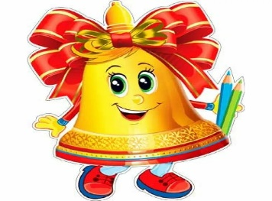  Нам урок начинать пора»!!! (Картинка на экране).  - Каким бы вы хотели видеть этот урок?  - Желаю успехов! А если вы столкнётесь с трудностями, я и наши друзья- помощники, непременно придём к вам на помощь!(Картинка на экране).  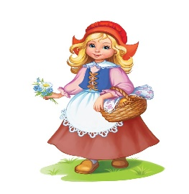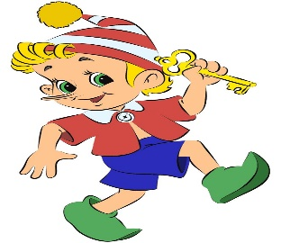 | Учащиеся улыбаются друг другу.  - Мы хотим видеть этот урок ярким, интересным, запоминающимся, чтобы он нёс в себе новое открытие, которое мы сделали бы сами! | Регулятивные:  -нацеливание на успешную деятельность.  Личностные:  - выражать положительное отношение к процессу познания, проявлять желание проявлять новое.  Коммуникативные:  - формирование умения слушать и слышать.
2.Актуализация знаний. (Самостоятельная работа, с последующей самопроверкой)  Цель: создать условия для воспроизведения знаний, умений и навыков, необходимых и достаточных для построения нового знания | - Ребята, откройте тетради и запишите число, классная работа.  1. Словарная работа.  - Давайте вспомним словарные слова.  Посмотрите на слайд.  -Найдите слова в строчке и выпишите их.  - Подчеркните непроверяемую б/у гласную.  -Приступайте к выполнению.  -А сейчас проверьте работы, сверив написание словарных слов в тетради с их написанием на слайде.  -Те, у кого все слова были написаны правильно, поднимите карточку с улыбкой.   2. Орфографическая минутка.  -Прочитайте слова:  -Вставьте слоги ЖИ и ШИ так, чтобы получились слова.  (Один ученик работает на откидной доске.)  (Проверка выполнения задания.)  -Написание каких буквосочетаний мы повторили?  -Допишите еще два слова на это правило.  (Проверка выполнения задания.) | МОЯГОДАРЫЗЕОАЛПКЮХВЕТЕР  МЦАЕЬБЛОПАТАЛБЖЧАХСКОРО  (Ягода, ветер, лопата, скоро.)  Самопроверка.  Оценивают выполнение своей работы.  Дру…на, ма…на, пру…на, ти…на.  (Дружина, машина, пружина, тишина.)  « ЖИ-ШИ» пиши с буквой «И».  (Мыши, стрижи.)  (Оценивание работ отметкой) | Познавательные: поиск и выделение информации.  Коммуникативные: умение договариваться, вступать в диалог.  Личностные: умение сотрудничать, принимать позиции других людей.  Регулятивные: умение работать в коллективе.
3. Самоопределение к деятельности.  Цель: подведение детей к формулированию темы и постановке задач урока.  4. ФИЗКУЛЬТМИНУТКА ДЛЯ ГЛАЗ.  5.Открытие нового знания (темы и цели урока)  Цель: подведение детей к самостоятельному выводу | (На экране слова.)  -Разделите слова на два столбика.  (Дети называют слова, которые относятся к первому столбику:)  (Дети называют слова второго столбика:)  -На какие вопросы отвечают слова первого столбика?  -  Что обозначают слова первого столбика?  -Как называется часть речи, которая обозначает предметы и отвечает на вопросы кто? что?  -Что обозначают слова второго столбика?  -Например, слово - белая?)  Робкий- внутреннее качество человека.  Деревянное- материал.  Широкие- размер.  -Эти слова можно назвать одним словом- ПРИЗНАКИ этих предметов.  -Какой вопрос можно задать слову белая?  И так к каждому слову:  -Молодцы!  -Дети, кто догадался какая тема сегодняшнего урока?  -А какая цель? Что мы должны будем узнать?  -Умнички!  -Да, сегодня на уроке мы познакомимся с новой частью речи  - ИМЯ ПРИЛАГАТЕЛЬНОЕ.  Стихотворение про имя прилагательное. 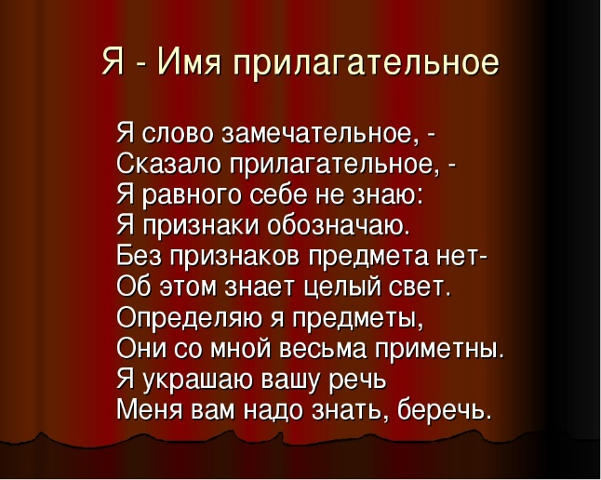  -Что вы узнали о прилагательном из стихотворения? | (Белая, кресло, робкий, заяц, деревянное, улицы, широкие, краска.)  Первый столбик:( краска, заяц, кресло, улицы.)  Второй столбик: (белая, робкий, деревянное, широкие.)  - Кто? Что?  - Предмет.  -Имя существительное.  -Цвет.  -Какая?  -Какой? Какое? Какие?  Дети выполняют физкультминутку.  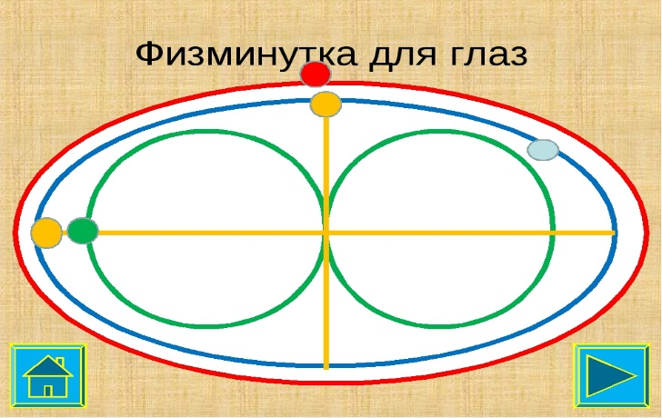  -Прилагательное.  -Что такое прилагательное.  -Имя прилагательное обозначает признак, украшает речь. | Регулятивные:  - постановка учебной задачи на основе соотнесения того, что уже известно и усвоено учащимися и того, что еще не известно;  Познавательные:  - постановка и решение проблемы;  Личностные:  - развитие познавательных интересов учебных мотивов;  Коммуникативные:  - умение ясно и четко излагать свое мнение, выстраивать речевые конструкции.
Работа по учебнику. | – Откройте учебник на стр. 86, и прочитайте тему урока.  -Найдите упражнение 144. Мы его выполним устно.  -Прочитайте слова тетушки Совы.  -Что они обозначают?  -На какие вопросы они отвечают?  - Как называются эти слова?  -А теперь выполним упражнение в тетради. (с.86,упр.149). – самостоятельное выполнение после предварительного разбора по шагам. | Ученик читает тему урока.  - Признаки предметов.  -Какая? Какой? Какое? Какие?  -Имена прилагательные.  Учащиеся выполняют упр. В соответствии с заданиями.  При проверке – один ученик читает выписанные словосочетания, остальные учащиеся проверяют себя. Если задание выполнено правильно, на полях выставляют знак «+». (Оценивание выполнения задания работ отметкой). | Регулятивные:  - предвосхищение результата и уровня усвоения знаний, его временных характеристик;  Познавательные:  - выбор наиболее эффективных способов решения задач в зависимости от конкретных условий;  Личностные:  - выражать положительное отношение к процессу познания; проявлять внимание, желание узнать больше.  Коммуникативные:  - умение с достаточной полнотой и точностью выражать свои мысли в соответствии с задачами и условиями коммуникации.
6. Физкультминутка | 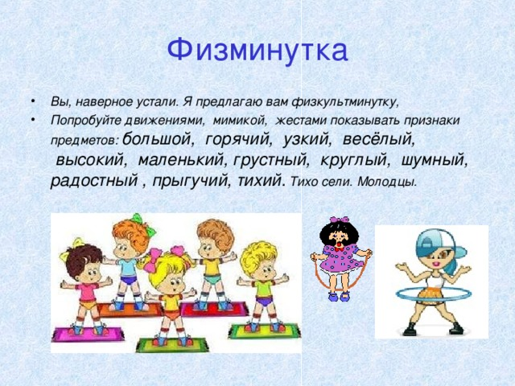 | Дети выполняют физкультминутку.
7. Закрепление учебного материала.  (Работа в группе)  Цель: создать условия для активной познавательной деятельности, развитие творческих способностей. | 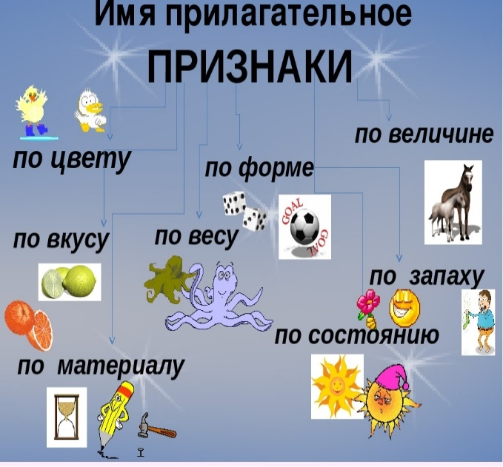  (Учащиеся делятся на 2 группы).  -Ребята, кто относится к первой группе- поднимите флажки красного цвета, а вторая группа- флажки- синего цвета.  -Задание слушайте очень внимательно!  -Прочитаем признаки имен прилагательных.  - Каждому признаку соответствует рисунок.  - Первая группа характеризует рисунки по их признакам (первые четыре рисунка- для первой группы; вторые четыре рисунка- для второй группы.)  -Поменяйтесь тетрадями с соседом по парте. Оцените друг друга. Если все выполнено верно поставьте своему товарищу плюсик. | Учащиеся составляют словосочетания.  (Синие брюки, кислый лимон, деревянный карандаш и т.д.) | Регулятивные:  - умение действовать по плану и планировать свою деятельность;  - умение контролировать процесс и результаты своей деятельности, включая осуществление предвосхищающего контроля в сотрудничестве с учителем и сверстниками;  Познавательные:  - поиск и выделение необходимой информации, применение методов информационного поиска.  Личностные:  - готовность к сотрудничеству, оказанию помощи, распределение ролей;  Коммуникативные:  - планирование учебного сотрудничества с учителем и сверстниками;  - умение с достаточной полнотой и точностью выражать свои мысли в соответствии с задачами и условиями коммуникации.
8.Рефлексия деятельности.  9.Подведение итогов.  Цель: соотнесение поставленных задач с достигнутым результатом, фиксация нового знания, постановка дальнейших целей | - Спишите, вставляя подходящие по смыслу имена прилагательные вместо точек.  -Прочитайте получившийся текст.  -Назовите слова с непроверяемой безударной гласной.  -С какими словами познакомились на уроке?  -Что они обозначают?  -На какие вопросы отвечают?  - Какое задание вам было интересно выполнять?  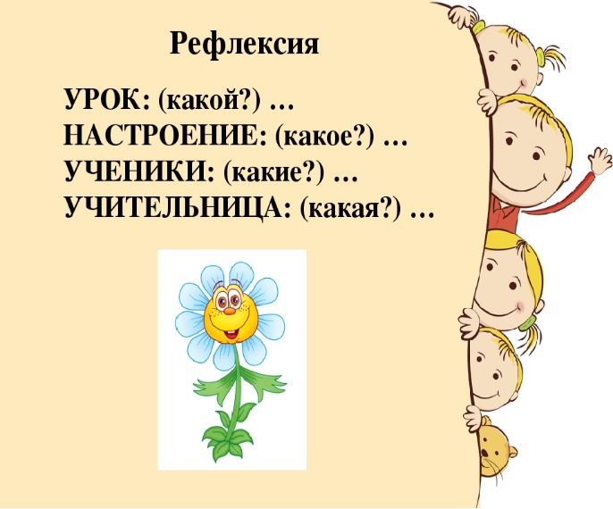 | Этот …зверёк живёт в лесу. У него …ушки,… хвост. Передние лапы… , а задние… . Шубка у зверька летом…, а зимой… . Морковка, капуста- любимые лакомства животного.  Слова для сносок: короткие, пушистый, белая, длинные, серая, короткий, короткие.)  - Капуста.  - С именами прилагательными.  -Признаки предметов.  -  Какая? Какой? Какое? Какие?  (Ответы учащихся.)  -Дети оценивают результаты своей деятельности. | Регулятивные:  - оценка – осознание качества и уровня освоения и владения теми или иными учебными действиями;  - осуществлять итоговый контроль  Личностные:  - оценивать собственную учебную деятельность: свои достижения, степень самостоятельности, инициативности, причины неудач.  Коммуникативные:  - умение строить продуктивное взаимодействие в сотрудничестве со сверстниками и взрослыми.  - проявлять активность в деятельности
Домашнее задание.  Цель: обеспечение понимания учащимися цели, содержания и способов выполнения домашнего задания. | - Выполнить упр.87 на (с.150).  Учащиеся читают стихотворение  хором. | -Разбор выполнения домашнего задания.  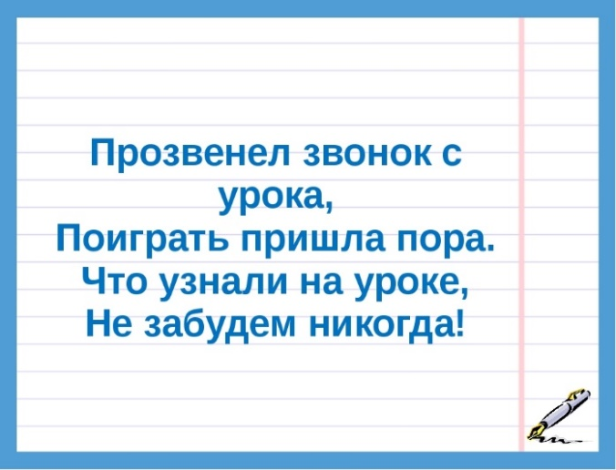 | Регулятивные:  - выделение и осознание учащимися того, что уже усвоено и что еще нужно усвоить, осознания качества и уровня усвоения;  Познавательные:  - самостоятельное формулирование познавательной цели;  - самостоятельное создание алгоритмов деятельности при решении проблем творческого и поискового характера;  Коммуникативные:  - умение слушать и вступать в диалог; умение задавать вопросы.

Список использованной литературы:
1. В.П.Канакина. Русский язык: Учебник для 2 класса: В 2ч. – М. «Просвещение» 2015г.
2. О.Н. Крылова. Методические рекомендации. 2 класс. М. «Экзамен» 2014г.
3. Г.А.Бакулина. Методика комплексного интеллектуального развития на уроках русского языка. М. Владос» 2006г.
Использованные материалы и Интернет-ресурсы:
- иллюстрации сказочных героев, стихи.
- проектор, компьютер. интерактивная доска.

